附表1
2017年观摩活动教学设计表
一、基本信息
学校 |  |  | 辽宁省本溪市南一小学
课名 |  |  | 只有一个地球 |  |  | 教师姓名 | 孙 皎
学科（版本） |  |  | 语文人教版 |  |  | 章节 | 第四单元
学时 |  |  | 第2学时 |  |  | 年级 | 六年
- 教学目标
１、知识和能力：
⑴正确、流利、有感情的朗读课文，理解文中的相关词语。
⑵利用信息技术手段平板电脑，培养学生收集整理材料的能力，通过调查地球的资源以及地球所受到污染的有关信息，让学生具备查找资料补充课文内容的能力。
⑶了解地球的有关知识，懂得人类的生存“只有一个地球”。
２、过程和方法:
⑴通过各种方式朗读，探究式地学习，理解宇航员的感叹“我们这个地球太可爱了，同时又太容易破碎了”的原因。
⑵引导学生在自主阅读的过程中领悟“只有一个地球”的道理。
⑶是通过联系实际思考问题，加深对课文的理解，并将保护地球的意识付诸行动。
３、情感、态度、价值观：
以读激发学生珍爱地球、善待地球的情感，懂得保护生态环境，保护地球的重要性；增强环保意识，受到保护环境的教育。
- 学习者分析
六年级的学生已经对说明文的题材和说明方法有初步了解，同时具备一定的分析理解课文的能力，以及利用网络获取知识的能力，课前可以让他们通过各种方式查找资料了解地球，并充分利用网络架起时空桥梁，搭起学生意义建构的“支架”，从而直观、形象地获取知识。
四、教学重难点分析及解决措施
教学重难点：本课的教学重点也是难点，即引导学生利用网络和信息技术，进行自主、个性化的探究阅读，达到教学目标提出的感受地球之美，从小树立环保意识的要求。
解决措施：在学生了解地球容易破碎时，利用移动终端让学生课前收集相关资料，课上小组同学交流汇报，从而激发学生研究学习的热情，培养学生自主学习的意识，创设合作学习的氛围。从而实现语文自主学习，快乐学习的教学模式。
五、教学设计
教学环节 | 起止时间（’”- ’”） | 环节目标 |  | 教学内容 | 学生活动 |  |  | 媒体作用及分析
一、  激趣引学 | 00’06”-03 ’41” | 激发兴趣  引入情境 |  | 1.导语引入：上节课，我们初步学习了13课《只有一个地球》，今天我们继续深入学习课文。  2.播放视频：首先我们来回顾一下课文内容。  3.激发兴趣：看了这段视频，你有什么感受？ | 学生观看视频，  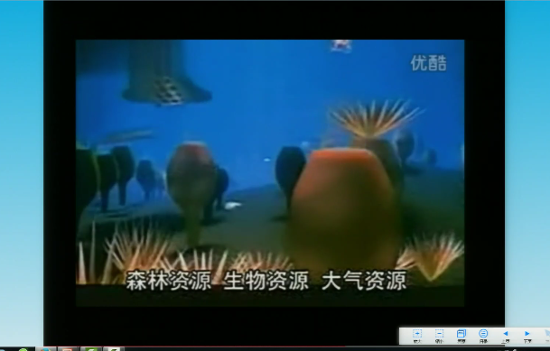  观后谈感受  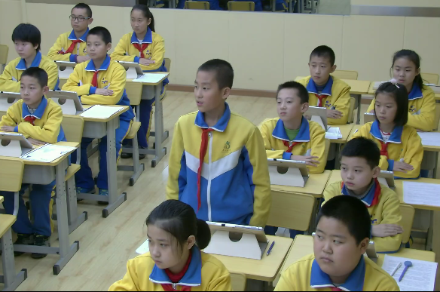 |  |  | 播放视频，激发学生学习兴趣，生动带入课文情境，简单回顾课文内容，促动学生语言表达。
二、  定标导向 | 03’42”-04’30” | 明确学习目标，指引学习方向 |  | - 宇航员在太空发出怎样的感叹？  2.板书：可爱 破碎  3.为什么文中说地球是可爱的，但又是容易破碎的？ | 学生找到课文中心句  思考课文脉络  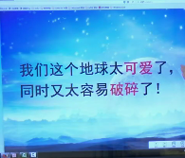 |  |  | 课件出示中心句：我们这个地球太可爱了，同时又太容易破碎了！此环节利用多媒体播放中心句明确学习目标
三、  主动探知 | 04’31”- 35’45” | 利用信息技术创设学习情境，激发学习热情，培养语文阅读能力，结合课外资料的查找，进行自主高效学习，同时学习说明文的说明方法 |  | - 理解地球可爱  - 课文的哪个自然段是介绍地球可爱的呢？出示第一自然段  （2）引导学生自学：说它可爱，从哪些地方可以看出来呢？请同学们默读文章，画出描写地球可爱的语句。  - 指导学生交流汇报  - 教师出示地球图片，适时引导学生感悟朗读。  2．理解地球容易破碎  （1）如此美丽壮观珍贵的地球，为什么容易破碎呢？请同学们自由读一读三、四自然段，边读边做批注，并结合课前查找的资料来深入了解课文内容。  - 指导学生小组合作交流  - 指导学生展示汇报  （4）板书：  资源有限、不可再生  - 师小结引导表达：很久以前，天空是蔚蓝的，树木是茂密的，水是清澈的，动物们是自由自在的。而如今，天空已经披上灰纱，山坡也变得空旷而荒芜，河流浑浊不堪，动物们也在不断的遭受着屠杀，你想对那些无情地破坏地球的人们说些什么呢？  3、感受地球的珍贵  （1）出示6、7自然段  - 师勾画重点：4万亿千米、至少......  - 强调说明方法  （4）出示说明方法练习题。 | - 学生读文学习找出第一自然段  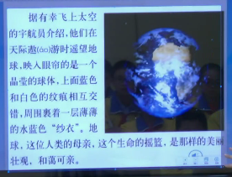  2.学生利用移动终端平板电脑开始自学勾画，做批注  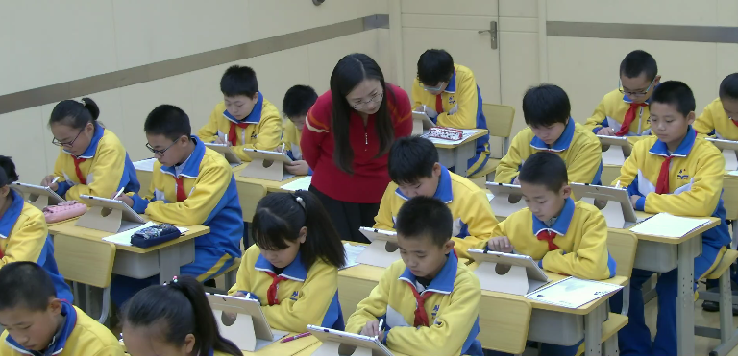  3.学生汇报展示  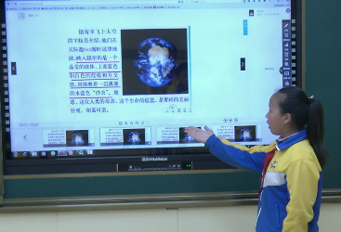  4.感悟朗读第一自然段  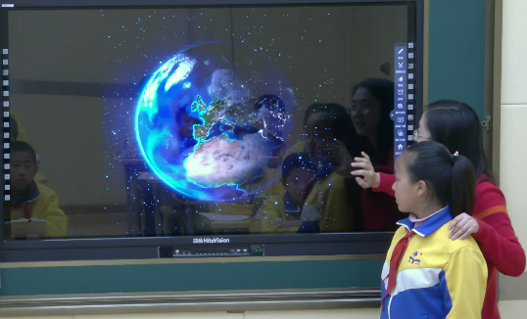  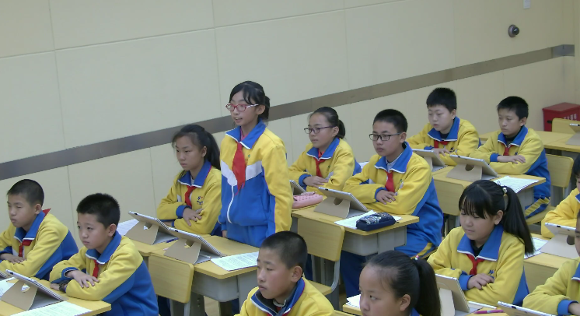  1.学生自学三四自然段，边读边画，并上传课前查找的资料。  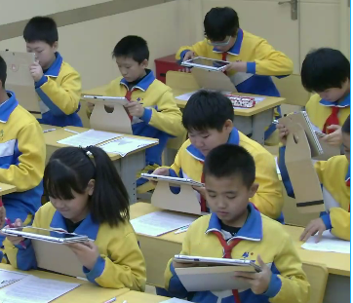  2.小组同学进行交流  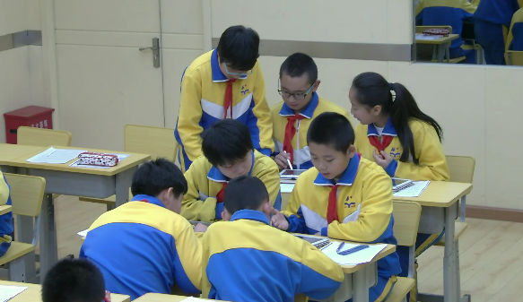  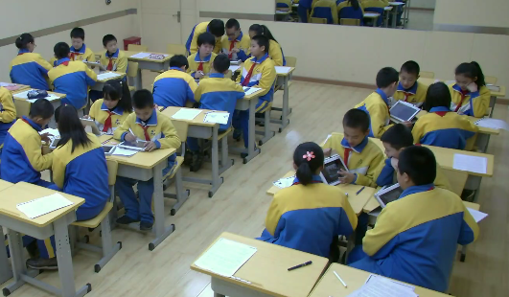  3.学生展示交流结果  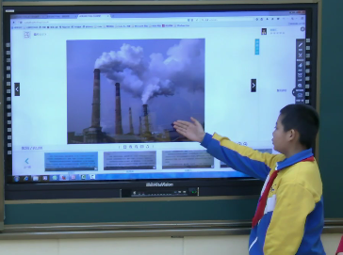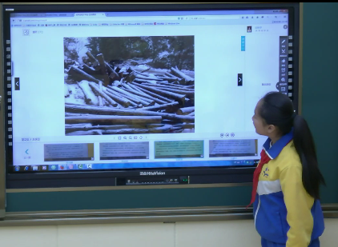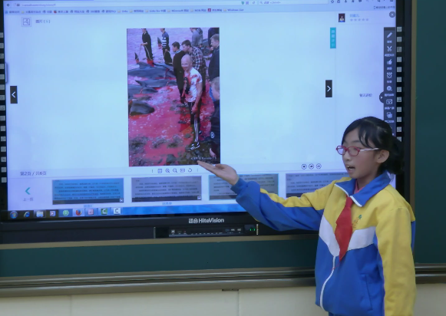  1.学生说感受。  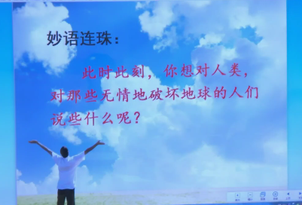  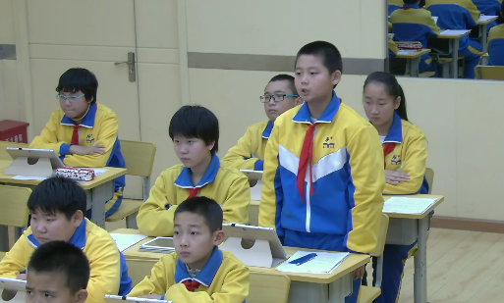  1.学生分析地球不能移居的原因  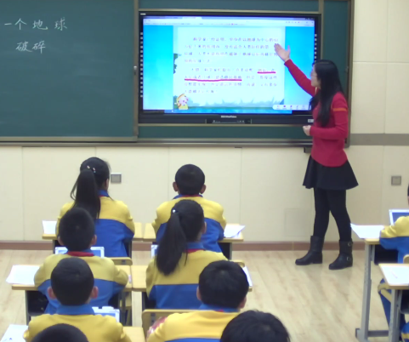  2.理解重点词语含义  3..复习说明方法  4.学生抢答说明方法练习题  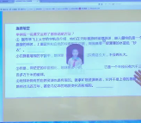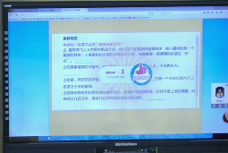 |  |  | 1.利用移动终端的互动题板功能，布置学生学习课文内容，学生进行高效自主学习，培养学生动手操作能力。  2.利用平板电脑和触屏一体机的交互功能，可以直观便捷的反馈学生的学习情况，便于学生学习和比较。  3.播放地球图片和朗读背景音乐，创设学习情境，培养学生朗读能力  - 利用移动终端的互动题板功能，以问答题的方式布置学习内容，学生上传批注内容和学习资料。引导学生利用网络和信息技术，进行自主化、个性化的探究阅读，，培养学生收集整理材料的能力，通过调查地球的资源以及地球所受到污染的有关信息，让学生具备查找资料补充课文内容的能力。达到教学目标提出的感受地球之美，从小树立环保意识的要求。  2.继续利用平板电脑和触屏一体机的交互功能，可以直观便捷的反馈学生的学习情况，便于学生学习和比较。  - 利用课件的画笔功能圈画重点词语理解课文内容，更加直观、具体的展现语文学习的过程，指导学生学习语文的方法。培养学生分析理解课文的能力。  2.利用移动终端的抢答功能，调动学生学习的兴趣，促动学生参与的欲望。更加直接明了的展示学生的想法。
拓展创新 | 35’46”-36 ’57” | 培养学生语文表达能力 |  | 谈感受：我们只有一个地球，，我们一定要好好保护它，我们应该做些什么呢？ | 学生述说想法  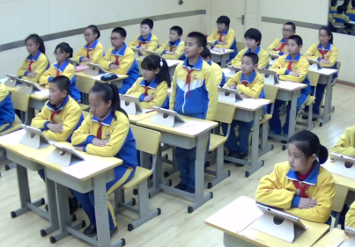 |  |  | 播放课件表达感受，从而培养学生语言表达能力，通过联系实际思考问题，加深对课文的理解，并将保护地球的意识付诸行动。
五、  总结评价 | 36’58”-40’00” | 总结课文内容，激发学生爱护环境，保护地球意识，情感升华，触动心灵 |  | - 听了同学们感人话语，老师非常的激动与兴奋，希望你们记住今天立下的誓言，因为我们只有一个地球。  2.师生同唱保护地球的视频歌曲 | 学生和老师同唱歌曲  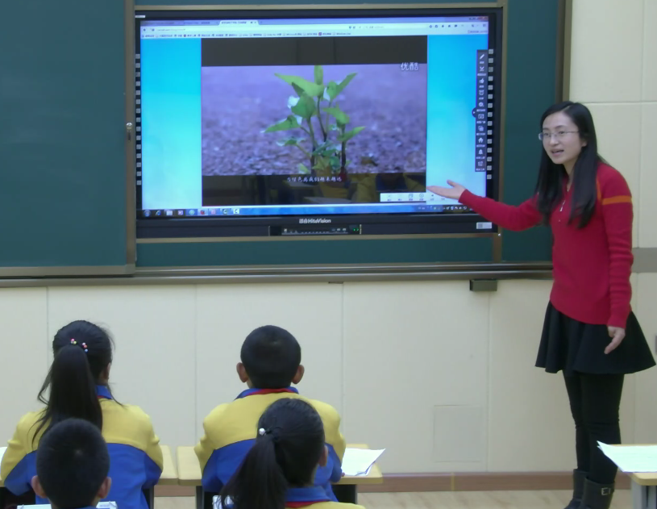 |  |  | 播放视频歌曲，情感升华，激发学生保护地球的决心和意识。
注：此模板可另附纸，为教学案例和教学论文的发表奠定基础。

